**Agneau de Dieu**

**La paix, elle aura ton visage, La paix, elle aura tous les âges.**

**La paix sera toi, sera moi, sera nous, Et la paix sera chacun de nous.**

Agneau de Dieu qui enlève le péché du monde, Prends pitié de nous.

Agneau de Dieu qui enlève le péché du monde, Donne-nous la paix.

**Communion**

C'est la foi qui nous fait reconnaitre,

Dans ce pain et ce vin consacrés

La présence de Dieu notre maitre

Le Seigneur Jésus ressuscité !

Que nos langues sans cesse proclament

La merveille que dieu fait pour nous,

Aujourd'hui il allume une flamme

Afin que nous l'aimions jusqu'au bout !

**Voici le Corps et le Sang du Seigneur**

**La coupe du Salut et le pain de la Vie**

**Dieu immortel se donne en nourriture**

**Pour que nous ayons la Vie éternelle.**

Au moment de passer vers le Père,

Le Seigneur prit du pain et du vin,

Pour que soit accompli le mystère,

Qui apaise à jamais notre faim

**Chant d’envoi**

Laudato sii ô mi signore (x4)

1 - Loué sois-tu pour le jour et la nuit

Loué sois-tu pour le soleil qui luit

Loué sois-tu pour le ciel étoilé

Loué sois-tu pour la lune voilée

2 - Loué sois-tu pour le rire d'un enfant

Loué sois-tu pour le moment présent

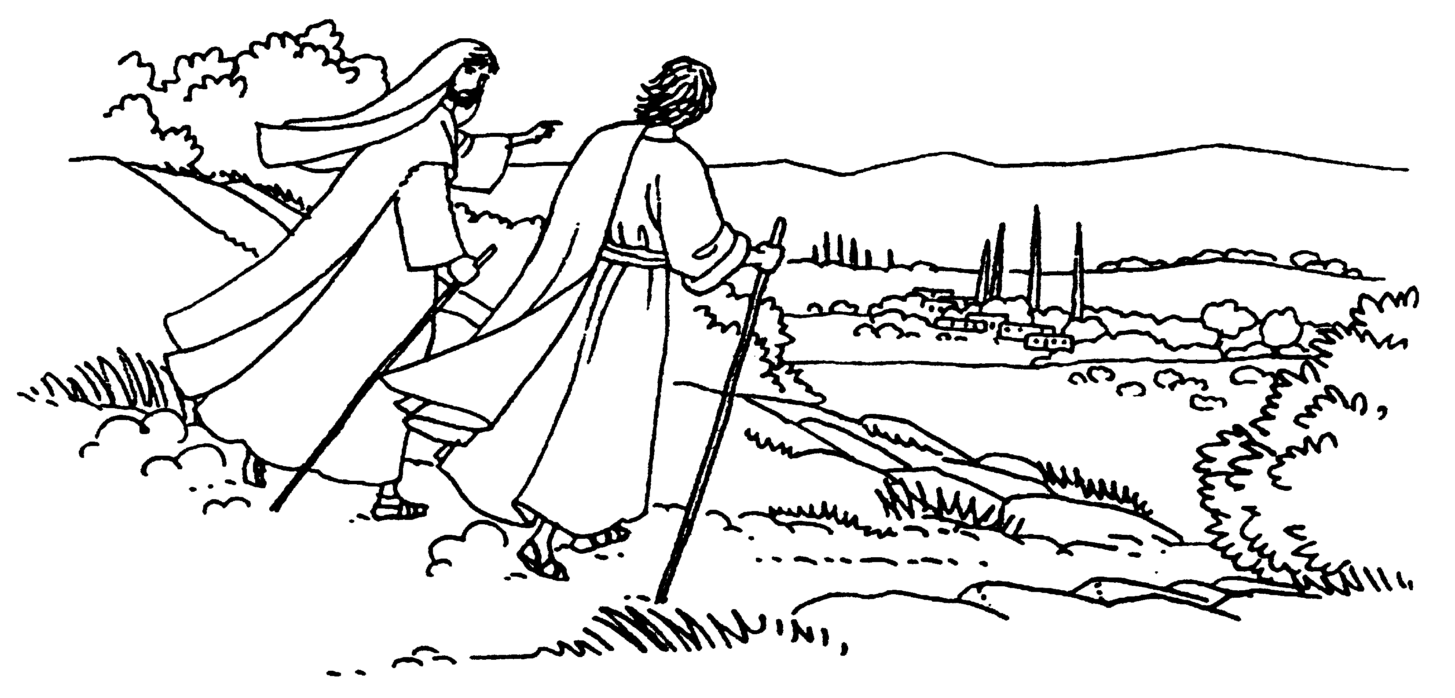Loué sois-tu pour le pardon donné

Loué sois-tu pour l'amour retrouvé

3 - Loué sois-tu pour le chant des oiseaux

Loué sois-tu pour la fraîcheur de l'eau

Loué sois-tu pour la pluie et le vent

Loué sois-tu pour le soir qui descend

*Bon dimanche !*

[*www.paroissecatholiquehanoi.com*](http://www.paroissecatholiquehanoi.com)

**Dimanche 11 juin 2017, Sainte Trinité**

**Cathédrale Saint Joseph, Hanoi**

**Chant d'entrée**

Jubilez ! Criez de joie ! Acclamez le Dieu trois fois Saint !

Venez le prier dans la paix ; témoigner de son amour

Jubilez ! Criez de joie pour Dieu notre Dieu

**Prière pénitentielle**

Je confesse à Dieu Tout-Puissant, je reconnais devant mes frères, que j’ai péché en pensée, en parole, par action et par omission. Oui, j’ai vraiment péché. C’est pourquoi je supplie la Vierge Marie, les anges et tous les saints et vous aussi, mes frères, de prier pour moi le Seigneur notre Dieu.

**Kyrie**

1 - Tu sais de quoi nous sommes pétris, tu te souviens que nous sommes poussière, Jésus, homme au milieu des hommes,

**Prends pitié de tout homme pécheur (bis)**

2 - Tu n’agis pas selon nos péchés, ne nous rends pas en pesant nos offenses,

Jésus, homme au milieu des hommes,

**Prends pitié de tout homme pécheur (bis)**

3 - Et comme est loin couchant du levant, Tu mets au loin le fardeau de nos fautes, Jésus, homme au milieu des hommes,

**Prends pitié de tout homme pécheur (bis)**

**Gloria**

Gloire à Dieu Seigneur des Univers Gloire honneur louange

Vie aux hommes, habitants du monde, Vie, bonheur, tendresse

Nous te louons, ô Père ! Tu sèmes la vie avec amour.

Et voici l'homme, l'homme vivant, reflet de ton visage.

Nous te suivons, ô Christ ! Tu livres ton esprit et ton corps.

Et voici l'homme, l'homme levé, arraché aux ténèbres.

Nous te chantons, Esprit ! Tu mets dans les coeurs d'autres désirs.

Et voici l'homme, l'homme nouveau, brisant toutes frontières.

**1e lecture :** **Lecture** du livre de l’Exode (34, 4b-6. 8‑9)

En ces jours-là, Moïse se leva de bon matin, et il gravit la montagne du Sinaï comme le Seigneur le lui avait ordonné. Il emportait les deux tables de pierre. Le Seigneur descendit dans la nuée et vint se placer là, auprès de Moïse. Il proclama son nom qui est : Le Seigneur. Il passa devant Moïse et proclama : « Le Seigneur, Le Seigneur, Dieu tendre et miséricordieux, lent à la colère, plein d’amour et de vérité. » Aussitôt Moïse s’inclina jusqu’à terre et se prosterna. Il dit : « S’il est vrai, mon Seigneur, que j’ai trouvé grâce à tes yeux, daigne marcher au milieu de nous. Oui, c’est un peuple à la nuque raide ; mais tu pardonneras nos fautes et nos péchés, et tu feras de nous ton héritage. ». *Parole du Seigneur*

**Psaume : A toi louange et gloire éternellement**



Béni sois-tu, Seigneur, Dieu de nos pères : ]

Béni soit le nom très saint de ta gloire : ]

Béni sois-tu dans ton saint temple de gloire : ]

Béni sois-tu sur le trône de ton règne : ]

Béni sois-tu, toi qui sondes les abîmes : ]

Toi qui sièges au-dessus des Kéroubim : ]

Béni sois-tu au firmament, dans le ciel : ]

**Lecture** de la deuxième lettre de saint Paul apôtre aux Corinthiens (13, 11‑13)

Frères, soyez dans la joie, cherchez la perfection, encouragez-vous, soyez d’accord entre vous, vivez en paix, et le Dieu d’amour et de paix sera avec vous. Saluez-vous les uns les autres par un baiser de paix. Tous les fidèles vous saluent.

Que la grâce du Seigneur Jésus Christ, l’amour de Dieu et la communion du Saint-Esprit soient avec vous tous. *Parole du Seigneur*

**Acclamation de l’Évangile** (Magnificat) **Alleluia,** Gloire au Père, et au Fils, et au Saint-Esprit : au Dieu qui est, qui était et qui vient ! **Alleluia**

**Évangile de Jésus Christ selon Saint Jean** (3, 16‑18)

Dieu a tellement aimé le monde qu’il a donné son Fils unique, afin que quiconque croit en lui ne se perde pas, mais obtienne la vie éternelle. Car Dieu a envoyé son Fils dans le monde, non pas pour juger le monde, mais pour que, par lui, le monde soit sauvé. Celui qui croit en lui échappe au Jugement ; celui qui ne croit pas est déjà jugé, du fait qu’il n’a pas cru au nom du Fils unique de Dieu.

**Credo**

Je crois en Dieu, le Père tout-puissant, créateur du ciel et de la terre. Et en Jésus-Christ, son Fils unique, notre Seigneur, qui a été conçu du Saint-Esprit, est né de la Vierge Marie, a souffert sous Ponce Pilate, a été crucifié, est mort et a été enseveli, est descendu aux enfers. Le troisième jour est ressuscité des morts, est monté aux cieux, est assis à la droite de Dieu le Père tout-puissant, d’où il viendra juger les vivants et les morts. Je crois en l’Esprit Saint, à la Sainte Eglise catholique, à la communion des saints, à la rémission des péchés, à la résurrection de la chair, à la vie éternelle. Amen.

**Prière universelle :**

Pour les hommes et pour les femmes, pour les enfants de la terre,

Ton Eglise qui t’acclame vient te confier sa prière. 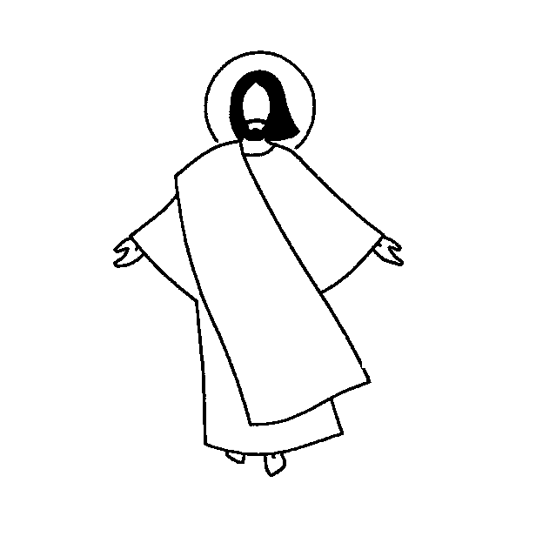

**Offertoire :** *musique*

**Sanctus (**Messe de Rangueil)

**Saint, Saint, Saint, le Seigneur, Dieu de l’Univers**

Le ciel et la terre sont remplis de ta gloire, **Hosanna au plus haut des cieux**

Béni soit celui qui vient au nom du Seigneur, **Hosanna au plus haut des cieux**

**Notre Père**: récité